MANUAL DE USUARIO SIMULADOR DE MULTIPROGRAMACIÓN CON PARTICIONES FIJAS: TRADUCCIÓN Y CARGA ABSOLUTAS

Presentado por:

CESAR NICOLÁS CARDOZO RINCÓN

GABRIEL RICARDO AMAYA HUERTAS

Presentado a: Ing. JUAN JOSÉ CAMARGO VEGA

UNIVERSIDAD PEDAGÓGICA Y TECNOLÓGICA DE COLOMBIA

FACULTAD DE INGENIERÍA

ESCUELA DE INGENIERÍA DE SISTEMAS Y COMPUTACIÓN

TUNJA

2018

**MANUAL DE USUARIO**

# Objetivo del software:

Simular un sistema que haga uso de multiprogramación con particiones fijas, con traducción y carga absolutas, en el cual, el almacenamiento principal es dividido en particiones de tamaño fijo y a estas son asignados diferentes procesos. Así, se mostrarán diferentes reportes en los que se presentarán, el orden de ejecución y de salida de los diferentes procesos de manera agrupada o filtrada por particiones.

# ¿Para qué sirve?:

Permite crear diferentes particiones con su respectivo nombre y tamaño de almacenamiento, además de diferentes procesos con su respectivo nombre, tiempo de ejecución, tamaño requerido de almacenamiento y en que partición se desea ejecutar el proceso, para posteriormente generar diferentes reportes donde se presentaran los procesos de entrada, de salida, su orden de ejecución y los que no pudieron ser ejecutados, filtrado por particiones (cada una con sus propios procesos) o de forma agrupada.

# Instrucciones de utilización:

A continuación, se presentan las instrucciones para hacer uso de las diferentes funcionalidades que ofrece el software:

## **3.1 Iniciar aplicación:**

Hacer doble click sobre el archivo “SO_SW_04_MULTIPROGRAMACION.jar” ubicado en el CD de la aplicación “SO_SW_04_MULTIPROGRAMACION” como se muestra en la figura 3.1.1.

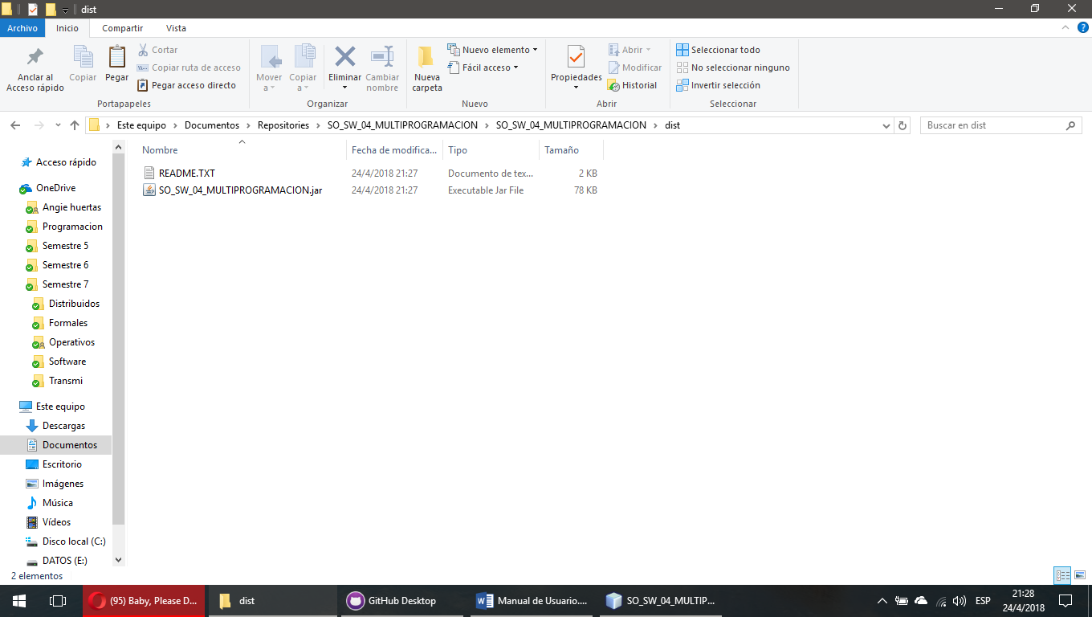

Figura 3.1.1 Iniciar aplicación

## **Crear Partición:**

Hacer click en el botón “Crear partición” (Enmarcado en rojo) como se muestra en la figura 3.2.1

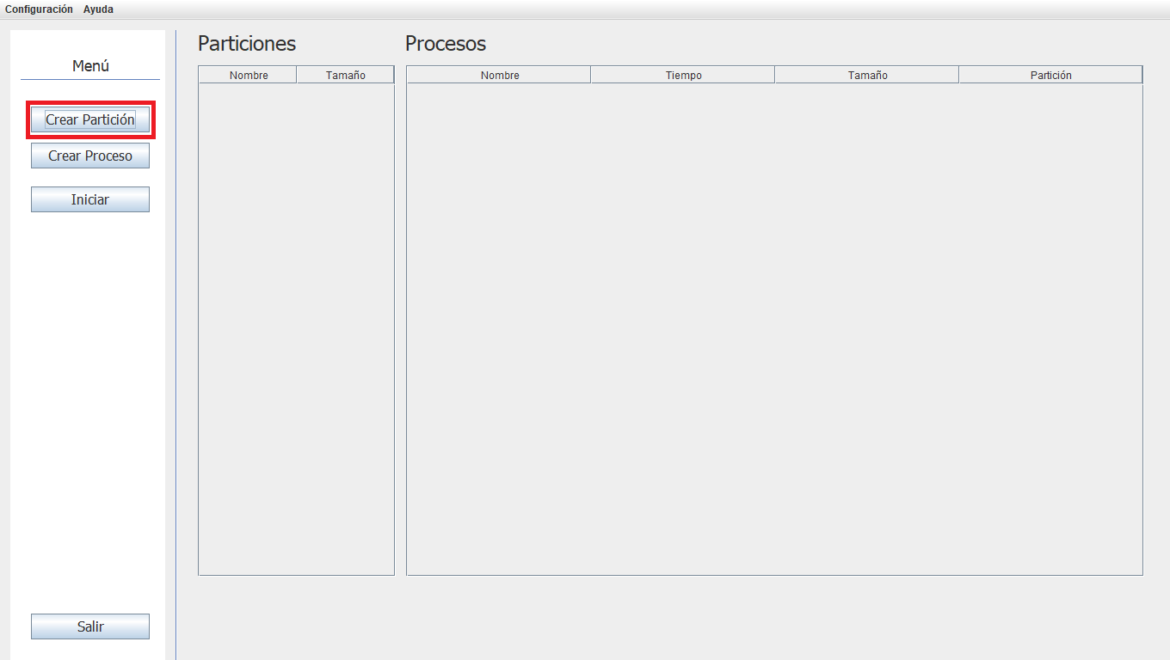

Figura 3.2.1. Crear una partición

Posteriormente se abrirá un cuadro de diálogo como se muestra en la figura 3.2.2 en el que se deben introducir los datos de la partición como lo son el nombre y el tamaño de almacenamiento que tendrá.

Por último, se deberá dar click en el botón “Crear” (Enmarcado en rojo) para crear la partición, en caso de se desee cancelar la creación se deberá dar click en el botón “Cancelar” (Enmarcado en verde) como se muestra en la figura 3.2.2.

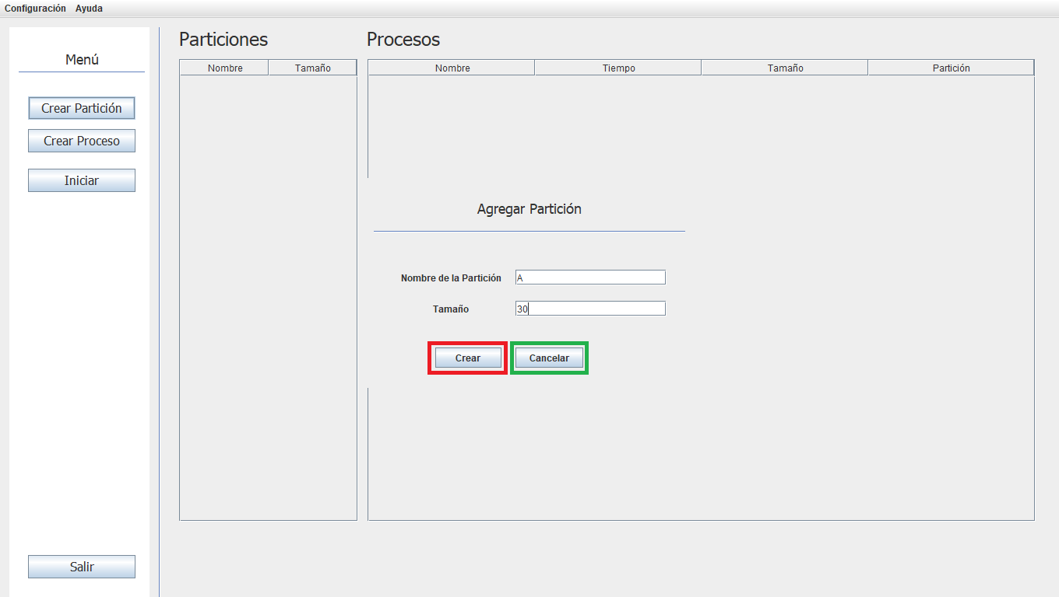

Figura 3.2.2. Crear una partición

## **Crear proceso:**

Hacer click en el botón “Crear proceso” (Enmarcado en rojo) como se muestra en la figura 3.3.1

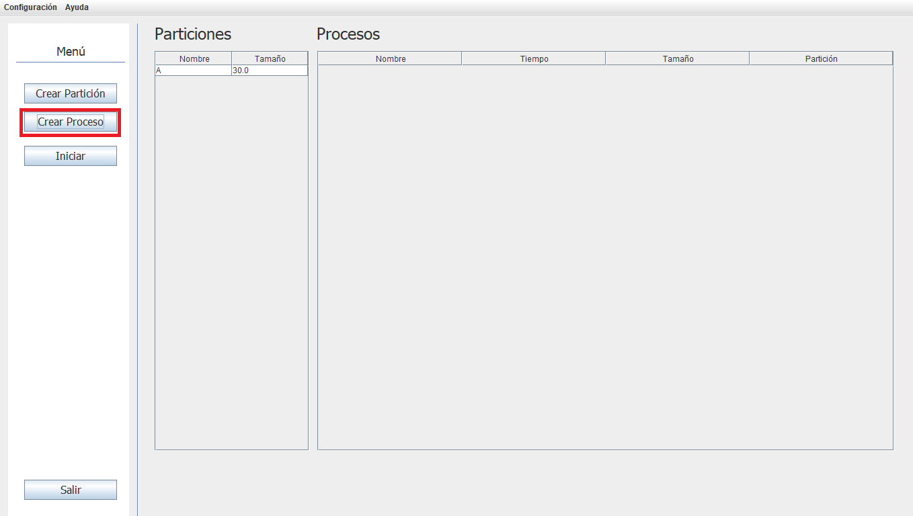

Figura 3.3.1. Crear un proceso

Posteriormente se abrirá un cuadro de diálogo como se muestra en la figura 3.3.2 en el que se deben introducir los datos del proceso como lo son el nombre, el tiempo de ejecución, el tamaño de almacenamiento que tendrá, y en que partición se desea que este sea ejecutado.

Nota: Para la creación de un proceso es necesario que se tenga por lo menos una partición creada.

Por último, se deberá dar click en el botón “Crear” (Enmarcado en rojo) para crear el proceso, en caso de que se desee cancelar la creación se deberá dar click en el botón “Cancelar” (Enmarcado en verde)

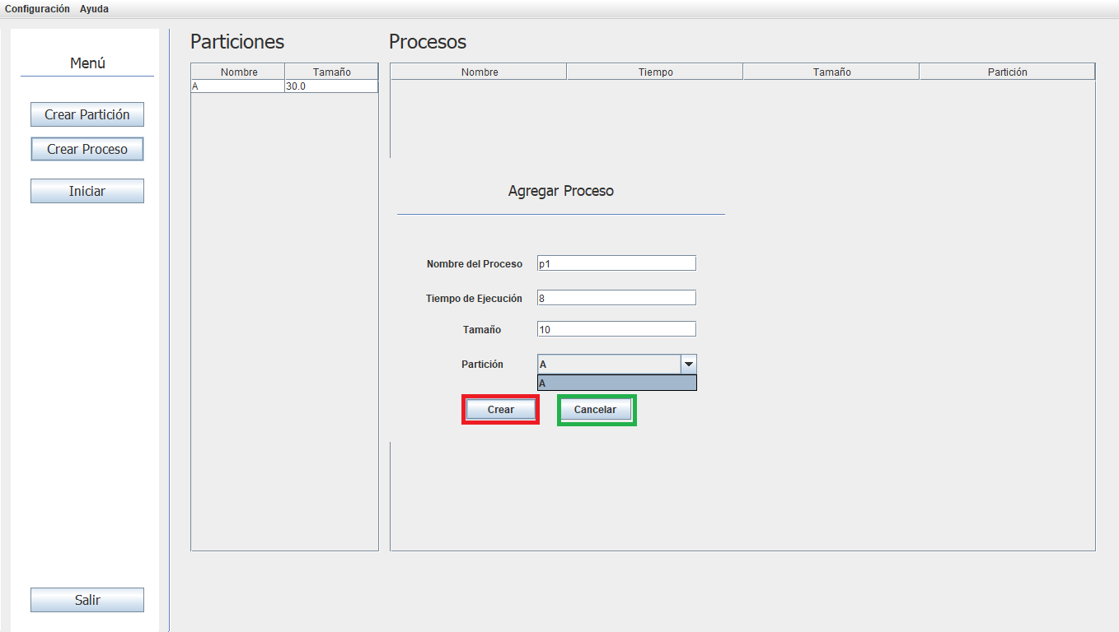

Figura 3.3.2. Crear un proceso

## **Redefinir Quantum:**

Si se desea modificar el quantum que se tiene por defecto (5.0 segundos) se deberá dar click en el menú “Configuración” y posteriormente en el ítem “Definir Quantum” (Enmarcados en rojo) como se muestra en la figura 3.4.1

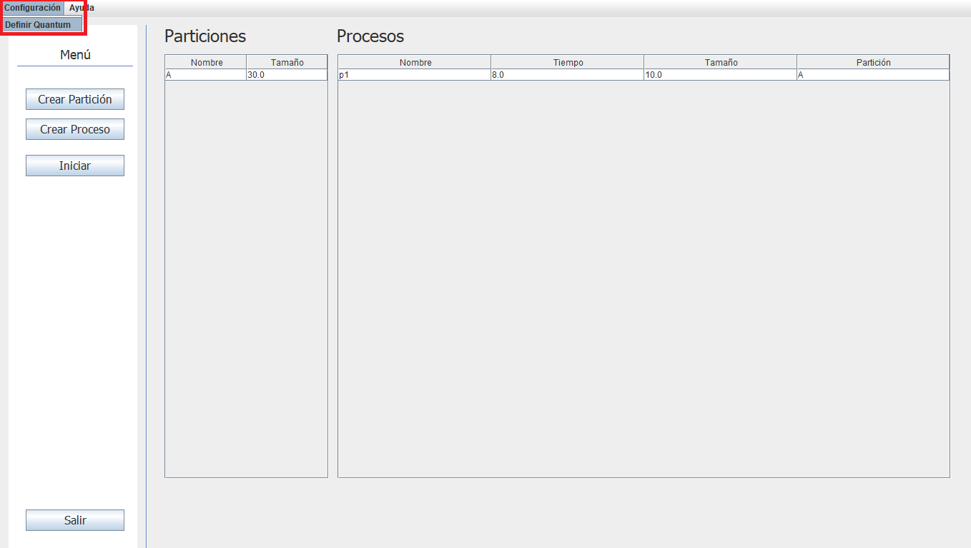

Figura 3.4.1 Redefinir quantum

Allí se deberá introducir el valor que se desea asignar como Quantum y dar click en el botón “Aceptar” (resaltado en rojo), en caso de que se desee cancelar la modificación se deberá dar click en el botón “Cancelar” (resaltado en verde) como se muestra en la figura 3.4.2.

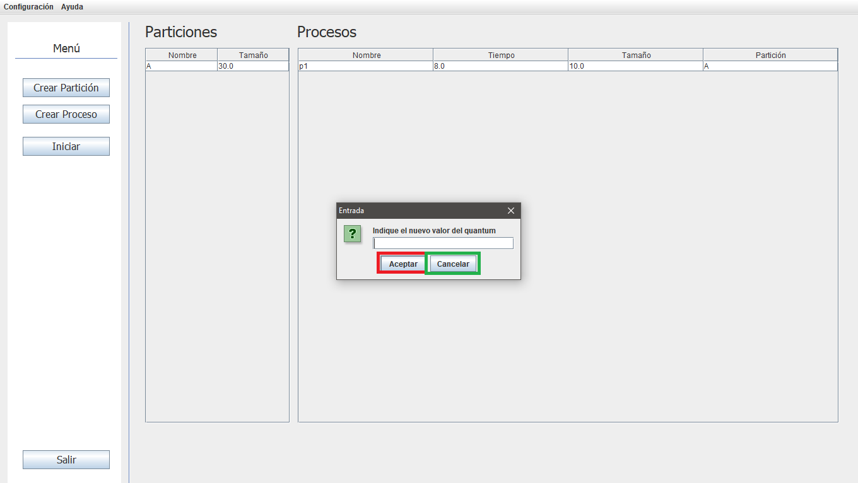

Figura 3.4.2. Redefinir quantum

## **Iniciar ejecución de procesos:**

Para iniciar la transición de procesos se deberá dar click en el botón “Iniciar” (Enmarcado en rojo) como se muestra en la figura 3.5.1, únicamente después de que se hayan agregado procesos.

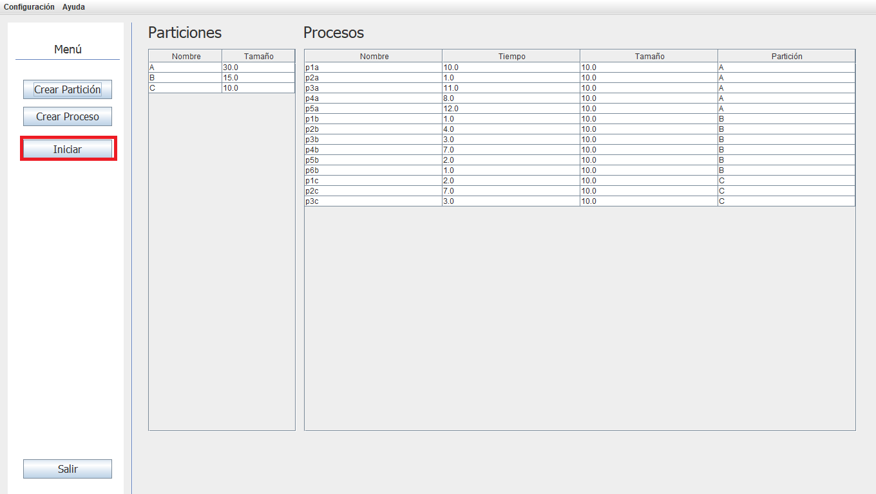

Figura 3.5.1. Iniciar ejecución de procesos

## **Ver particiones y procesos**

Las particiones y procesos agregados serán mostrados una vez se haya dado click al botón “Iniciar”, sin embargo, si se quiere acceder a este reporte después de haber accedido a otro, se deberá dar click en el botón “Particiones y Procesos” (Enmarcado en rojo) como se muestra en la figura 3.6.1.

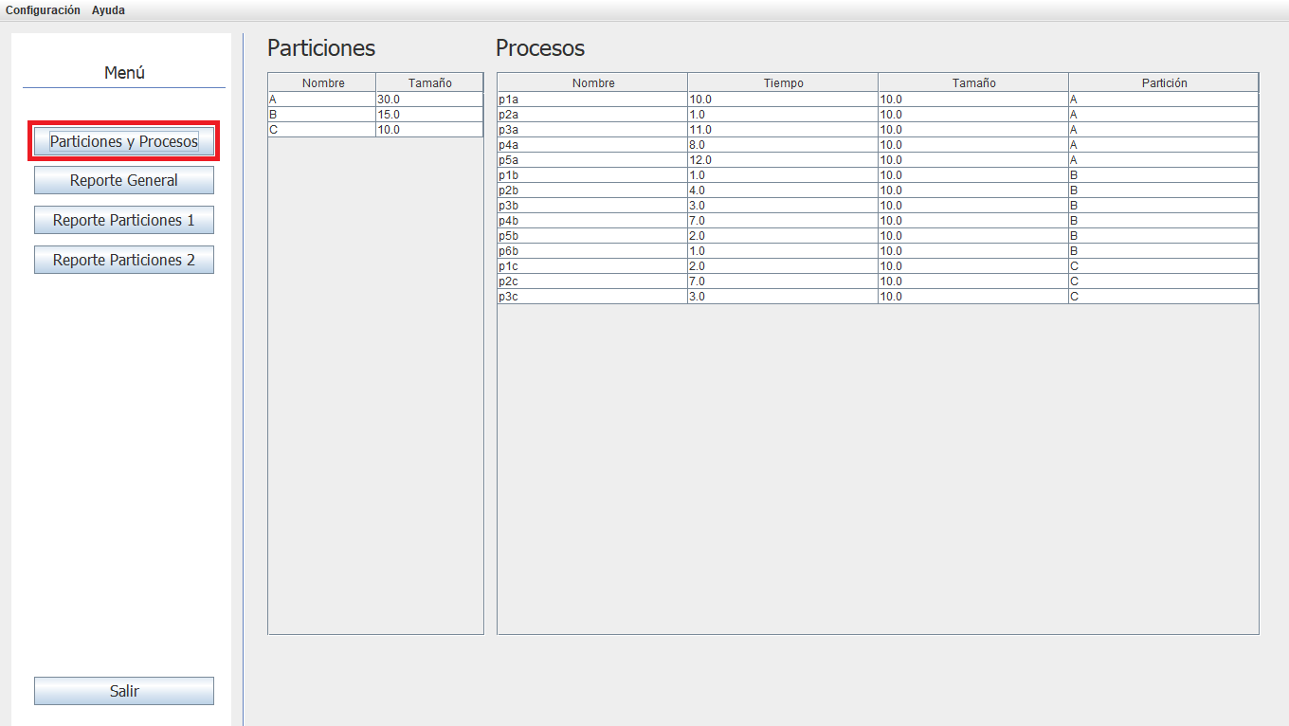

Figura 3.6.1 Particiones y procesos

## **Ver reporte general de procesos**

Para observar el reporte de los procesos de entrada, procesos que fueron ejecutados a lo largo de la ejecución del software, procesos de salida y los procesos no procesados se deberá hacer click en el botón “Reporte general” (Enmarcado en rojo) como se muestra en la figura 3.7.1

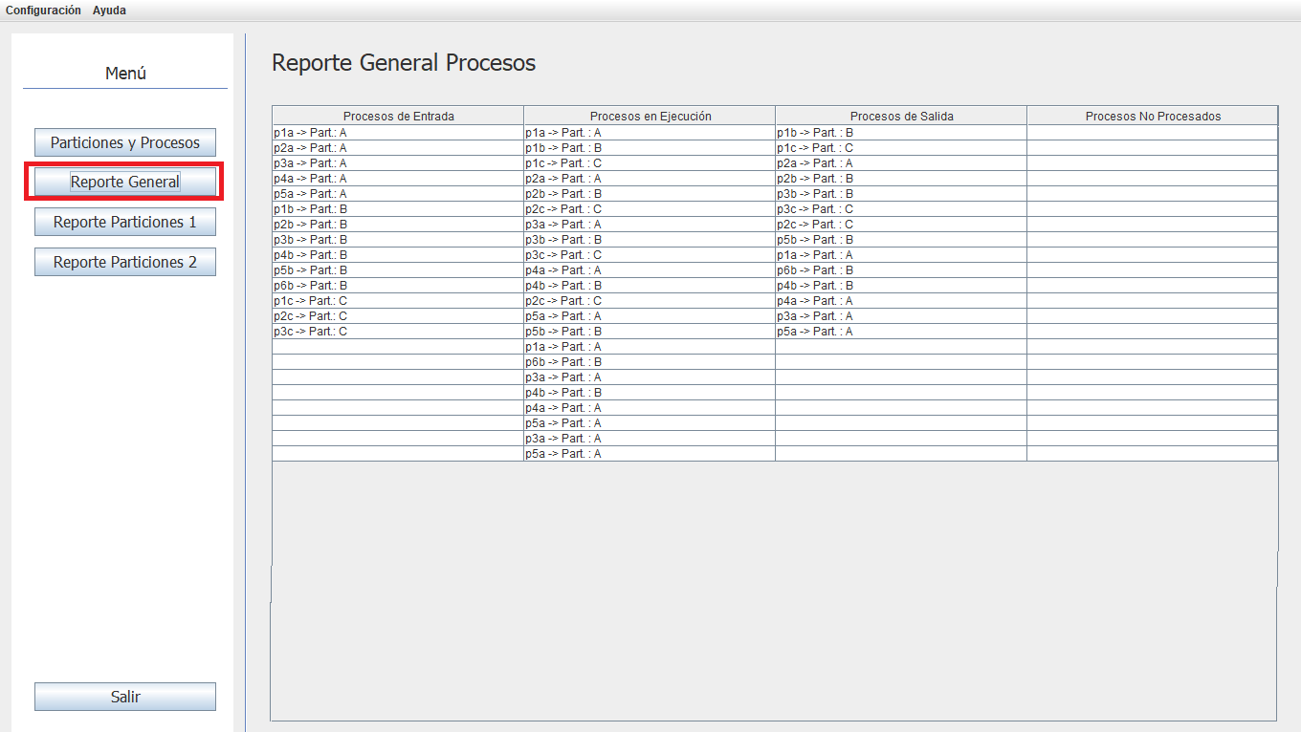

Figura 3.7.1. Ver reporte general de procesos

En este reporte se presentan los procesos de entrada, procesos que fueron ejecutados a lo largo de la ejecución del software, procesos de salida y los procesos no procesados. Estos se presentan con la siguiente estructura:

<Proceso> “-> Part. : ” <Partición>

En donde <Proceso> representa el nombre del proceso y <Partición> representa el nombre de la partición en la que está ubicado el proceso, esto con el fin de facilitar el entendimiento de los datos presentados en el reporte.

## **Ver reportes filtrados por particiones:**

* Procesos ejecutados y lista de entrada de procesos:

Para observar los reportes de los procesos, en el orden en el que fueron ejecutados y la lista de entrada, filtrados por particiones se deberá dar click en el botón “Reporte particiones 1” (Enmarcado en rojo) como se muestra en la figura 3.8.1

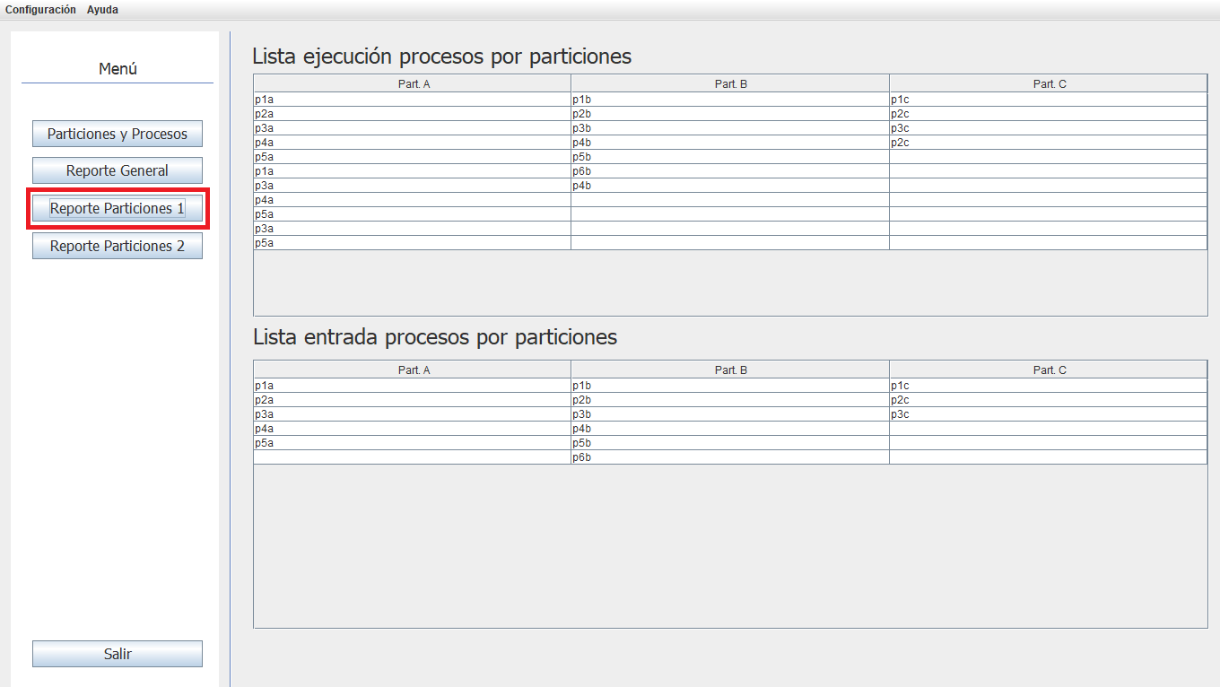

Figura 3.8.1. Ver listas de ejecución y entrada filtradas por particiones

En este reporte se muestran: la cola de ejecución de los procesos filtrados por particiones, en el orden en el que fueron ejecutados durante la ejecución del software, y la lista de procesos de entrada, estos se filtran de acuerdo a la partición en la que tienen que ser ejecutados.

* Procesos de salida y procesos que no fueron ejecutados:

Para observar los reportes de los procesos de salida y los procesos que no fueron ejecutados, filtrados por particiones se deberá dar click en el botón “Reporte particiones 2” (Enmarcado en rojo) como se muestra en la figura 3.8.2

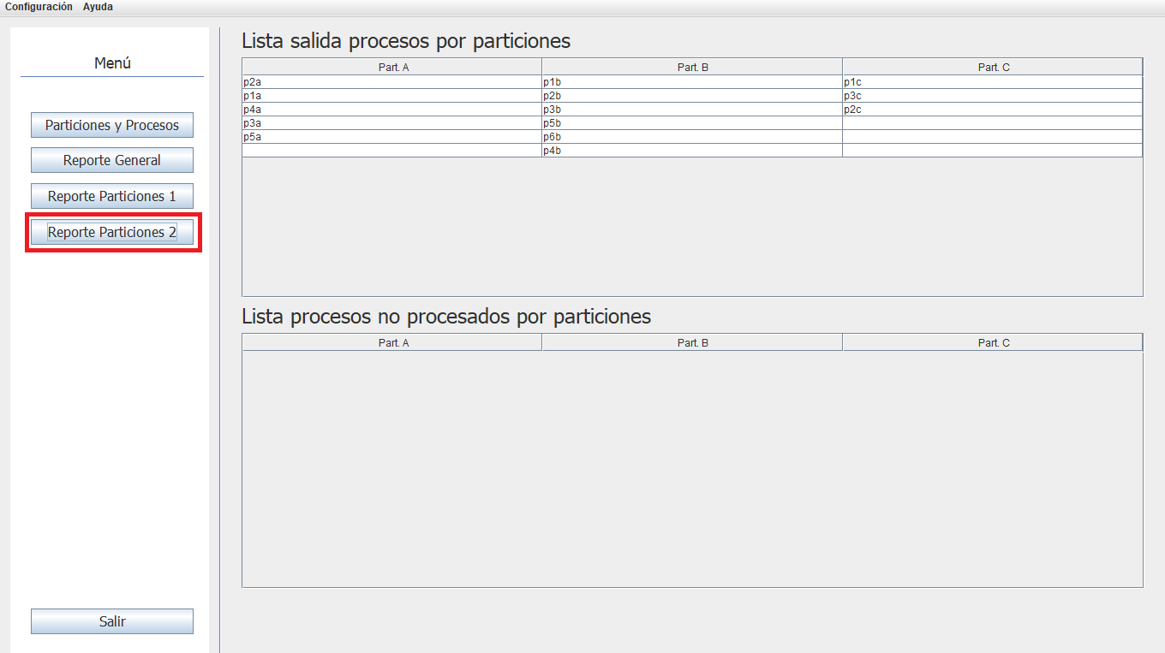

Figura 3.8.2. Ver listas de salida y procesos no procesados filtradas por particiones

En este reporte se muestran la lista de salida de los procesos y la lista de procesos no procesados, filtrados por particiones.

## **Salir del programa**

Si se desea salir del programa, en cualquier momento, se deberá dar click en el botón “Salir” (Enmarcado en rojo) como se muestra en la figura 3.9

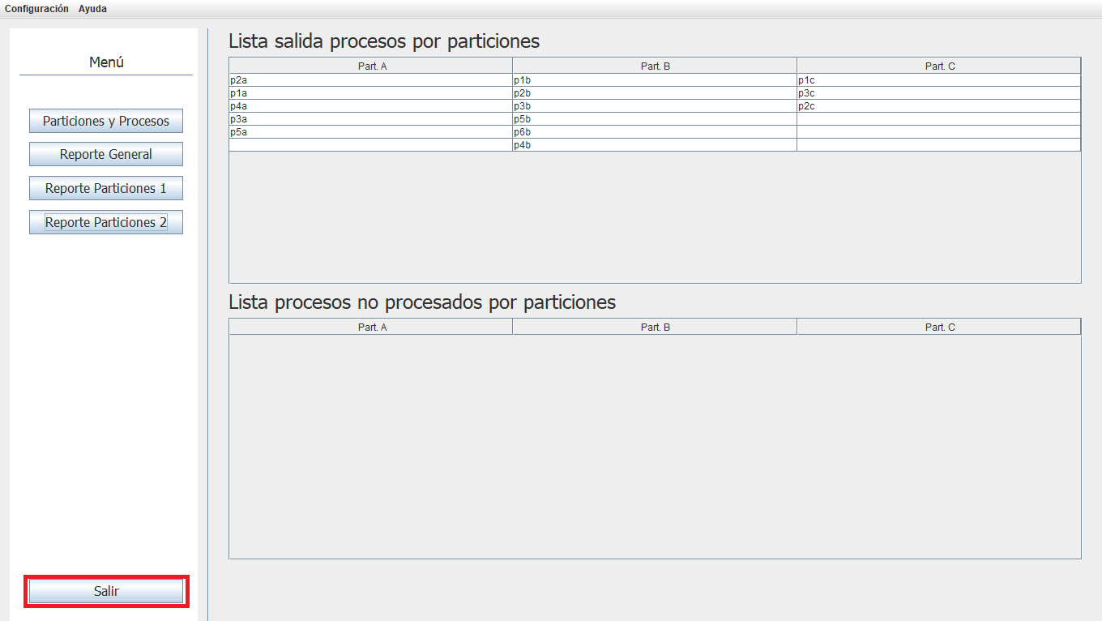

Figura 3.9.1. Salir de la aplicación